Massivrohrs. FRSM 2 1/2\" M10/M12 fvz FRSM 2 1/2\" M10/M12 fvz

fischerwerke

Eigenschaften

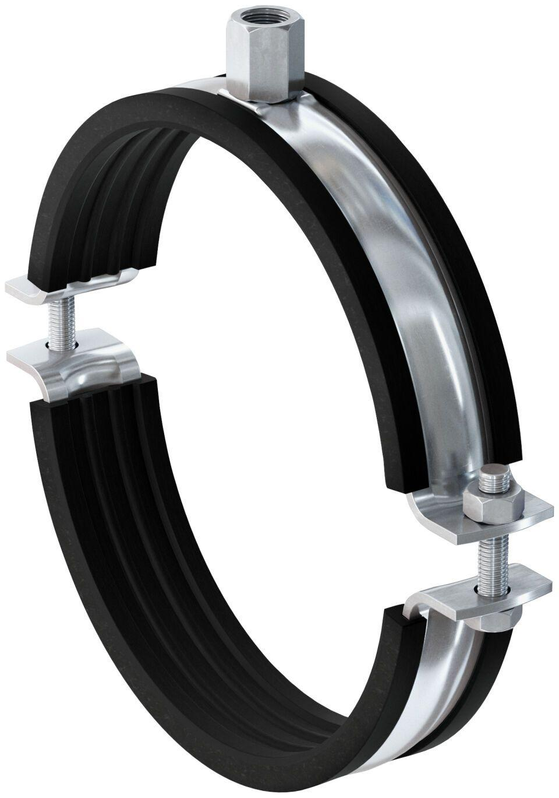

GTIN:

4048962413229

HAN:

558531

Oberfläche

feuerverzinkt

Werkstoff

Ethylen-Propylen-Dien-Kautschuk (EPDM), Stahl

Querschnitt

kreisförmig

Durchmesser (mm)

73,00 - 78,00